  ạn muốn chinh phục Nữ Hoàng xử lý văn bản?  Hãy tìm đọc   | 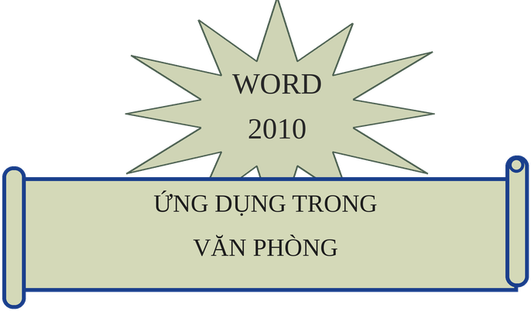

- Biên soạn công phu, in ấn đẹp  - Các bài học được phát triển theo tình huống từ dễ đến khó. |  | - Cuối mỗi bài học có một bài tập thực hành và tóm tắt kiến thức.  - Chương ứng dụng ở cuối cuốn sách giúp bạn có thể vận dụng kiến thức đã học vào thực tiễn.
✪ MỤC LỤC TÓM TẮT ✪
Chương mở đầu Trang
Chương 1: Làm việc với Word 43
Chương 2: Các cơ sở về tập tin 67
Chương 3: Quản lý tài liệu 91

